Ik ga eerst wat vertellen over het boek!

Ik ga wat vertellen over het boek Alice in zombieland.
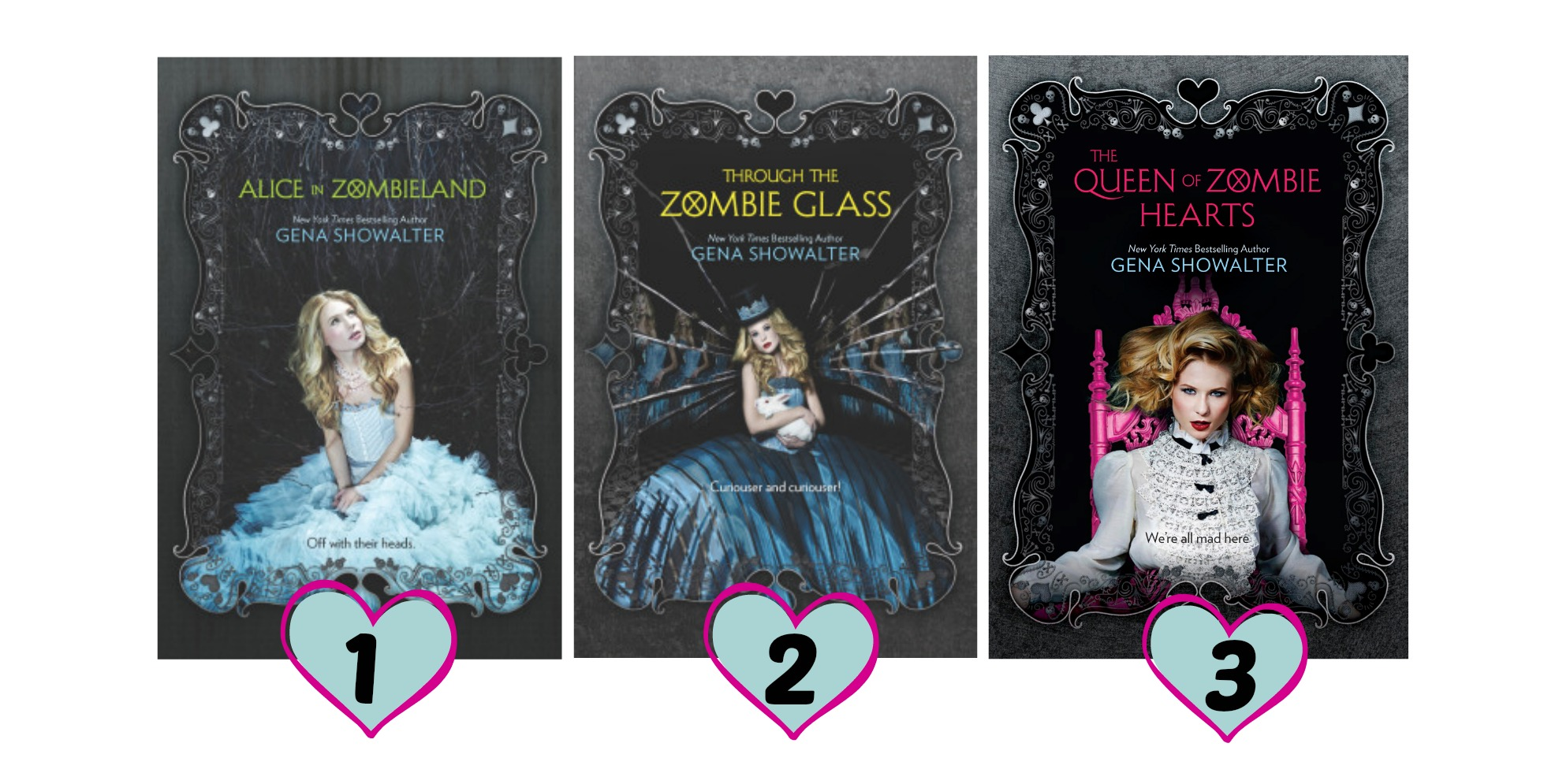

Wat is de titel
De titel van het boek is ALICE IN ZOMBIELAND.

Waarom Alice in zombieland:

Voor mij was het niet heel moeilijk om dit boek te kiezen. Ik heb het al heel vaak gelezen en ik vind hem nog steeds geweldig. Door de humor die er in zit. Het is ondanks de titel niet eng. Ik vond hem geweldig ik heb hem dan ook in vier uur uitgelezen.

Wanneer is Alice in zombieland uitgegeven:
de originele verzie is uitgegeven op 1 september 2013
en in Nederland op 27 oktober 2014. Dit duurt zo lang omdat ze heel lang bezig zijn met vertalen

Wat voor soort boek is Alice in zombieland:
Ik denk dat het een mengel van meerdere dingen zijn. Een stukje romantiek tussen Ali en Cole. Spanning als ze met de zombies gaan vechten. Er zit humor in er zij veel grappige stukjes. En ze worden op momenten gebracht dat je het iet verwacht.

De Auteur:

Gena Showalter is de auteur van de razend populaire White Rabbit Chronicles, the Angels of the Dark, the lords of the underworld, and the Otherworld Assassins series. Naast het feit dat een Nationaal Reader's Choice en RITA genomineerde, heb haar romans verschenen in vrouwenbladen en Zeventien tijdschrift, en zijn vertaald in meerdere talen. Ze woont in Oklahoma met haar familie en meerdere honden, en gelooft echt liefde overwint alles.

Samenvatting van Alice in zombieland:

Het begint met Alice. Alice woont samen met haar vader, moeder en zusje. Haar vader die drinkt heel veel en heeft het altijd over monsters, daarom mag ze na het donker niet naar buiten. Als Emma een ballet voorspelling heeft wil ze daar graag heen maar er is een probleem, het is laat afgelopen als het al donker is. Emma vraagt aan Alice op ze hun ouders kan over halen, want het is wel Alice haar verjaardag. Alice kan haar ouders over halen om naar de ballet voorstelling van Emma te gaan. Als de voorstelling is afgelopen dan rijden ze langs het kerkhof terug. Maar dan begint haar vader te roepen dat haar moeder sneller moet rijden. Opdat moment gebeurt er wat en de auto licht op zijn kant. Als Alice bij komt dan ziet ze dat haar vader beweging loos op de grond ligt. En er staat iets naast hem dat iets blijkt een monster te zijn waar haar vader altijd zo bang voor was. Later krijgt ze door dat haar vader word op gegeten na dat te hebben gezien. Raakt ze weer bewusteloos. Als ze wakker word ligt ze in het ziekenhuis en blijkt haar hele familie dood te zijn. In het ziekenhuis krijgt ze een nieuwe vriendin.. Dit meisje heet kat. Als Alice uit het ziekenhuis komt gaat ze bij haar opa en oma wonen. Ze gaat daar naar de school die ASHER HIGH SCHOOL heet. Daar hebben haar beide ouders ook gezeten. Als ze zich voor moet stellen zicht ze dat ze Ali heet. Alice bestaat niet meer. Als ze in de school loopt krijgt ze oog contact met een jonge met paarse ogen. Ze krijgen een visioen dat ze lopen te zoenen. En ze noemt hem Cole in haar gedachte. Als Kat hem voorstelt blijkt hij ook echt Cole te heten. Maar een van de beste vrienden van Cole is Frosty, dit is Kats ex maar hij is het er niet helemaal mee eens. Frosty is Kats ex omdat hij is vreemd gegaan. De dagen erna krijgen Cole en Ali een paar visioenen samen. Cole neemt Ali op een dag mee naar het bos om uit haar te krijgen dat ze het weet van die monsters en ze komt er achter da Cole die visioenen ook heeft. Ze vind ook een dagboek waar elke keer nieuwe dingen in verschijnen. Ze leert ook Justin kennen. Als ze heeft afgesproken met Justin om naar een feestje van Reeve, een vriendin van haar. De avond voor ze naar Reeve gaan. gaan Ali, Kat, Poppy, Wren en Reeve naar een nacht club om Cole en zijn vrienden te bespioneren en het gaat zo als Kat gezegd had Cole zoekt haar op en hun eerste visioen word waar. Ze zoende elkaar. Als er later nog wat meer gebeurt komt Frosty tussen beide en Ali rent weg. Cole gaat achter haar aan. Als ze buiten komt ruikt ze de stank van verotting en ze weet dat de monsters er aan komen ze probeert Cole weg te krijgen. Maar Cole die blijft en staat wel heel stil. Dan bedenkt ze zich wat uit het dagboek hoe ze uit haar lichaam moet treden. En dat doet ze. Ze vecht naast Cole mee. Maar ze word gebeten. Ze herinnerd zich niet hoe ze in haar lichaam is gekomen. Later blijkt dat door Cole komt.

Cole neemt haar mee naar een plek die vijfentwintig uur per dag en acht dagen per week in de gaten word gehouden. Daar word alles aan haar uit gelegd. Ze komt er achter dat de monsters zombies zijn. Als ze daar is dan ziet ze de hele vriendengroep van Cole. Die blijken ook allemaal te vechten tegen de zombies. Ze geeft goed aan dat ze ook wilt vechten. De volgende dag word ze thuis afgezet. En gaat ze ’s avonds naar het feestje van Reeve. Ze gaat met Justin maar als ze aankomt dan staat Cole haar op te wachten. Voor hun visioen. Nu blijkt het dat Cole en Justin geen vrienden zijn, beter nog ze haten elkaar. Dan moet ze kiezen bij wie ze wilt blijven, ze kiest voor Cole en Justin gaat boos naar binnen. Ze krijgen een visioen. Dan gaan ze naar binnen. Ze gaan dansen als Cole later weg moet dan gaat Ali naar Kat, die neemt haat mee naar beneden een plek waar ze niet mogen komen. Ze worden betrapt door meneer Ankh de vader van Reeve. Ze moeten weer naar boven. als ze boven komen horen ze mensen roepen, en wat blijkt Cole en Justin zijn elkaar in de haren gevlogen. Ze stoppen pas met vechten als Cole heeft gewonnen. Cole en Ali ontmoeten elkaar in de keuken en hij vertelt haar heel veel over zijn vorige relatie met mecenzie Love. En over zijn ruzie met Justin. En het team waar hij voor werkt. Als hij haar dat allemaal heeft verteld dan zegt hij dat ze weg moet en dat ze er niks mee te maken kan hebben. Als ze weg gaat met Kat ziet ze een konijnen wolk in de lucht (dat is een teken van haar dode zusje dat er zombies komen). Ze stuurt Kat terug naar binnen en rent zelf weg. Ze gaat het gevecht aan en ze word meerdere keren gebeten. Als de zombies dood zij komen Cole en zo er aan. Ze word mee genomen door Cole naar binnen en naar de geheime kelder. Daar word ze door Mr. Arkh beter gemaakt. Ze woord ook voor gesteld aan Cole zijn vader. Hij wilt geloven dat ze haar ouders en zusje aan de zombies heeft gevoerd en dan krijgt hij zit antwoord:
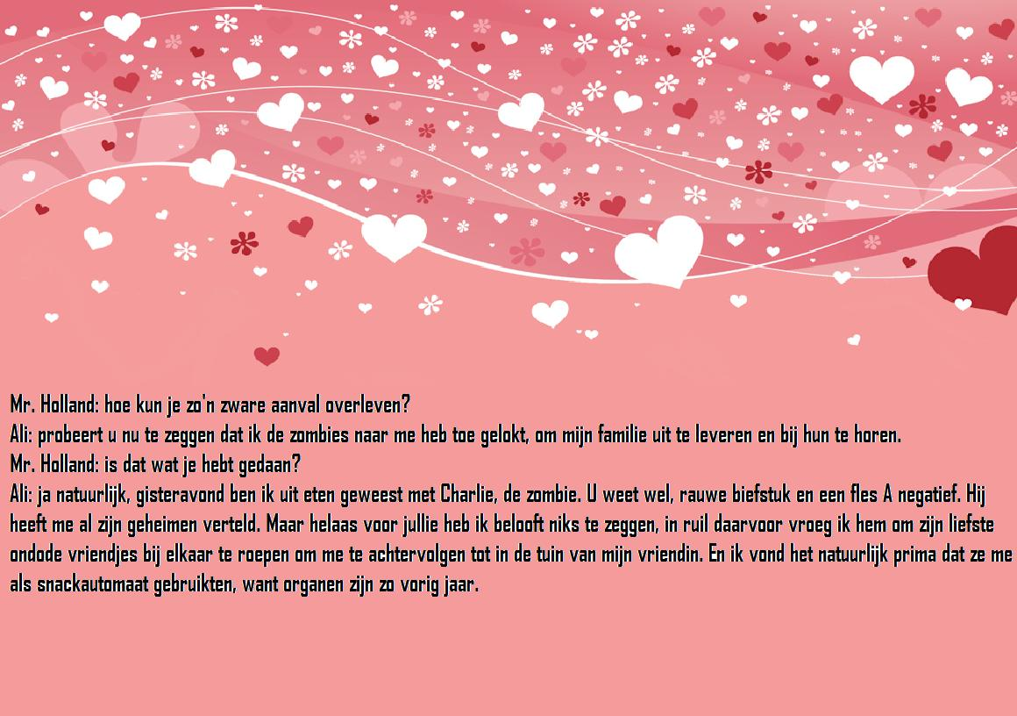

Ze mag bij het team van Cole en ze heeft het daar wel okee. Ze gaan heel veel trainen. En ze vecht ook heel veel. Ze is alleen nooit zo goed als in het veld. Ze krijgt op een moment een relatie met Cole. En dan op een dag gaat ze met Cole weg. Maar haar opa die word overvallen. Als ze terug komt dan ruikt ze dood en verderft. De geur van de zombies. Ze denkt dat er zombies in haar huis waren. Later merkt ze dat haar opa een zombie is. Ze moet op een moment tegen haar opa gaan vechten. Ze moet haar opa vermoorden. Dat doet ze dan ook want ze wilt niet dat Cole of zo dat moet doen. Als haar opa begraven word dan ziet ze haar zusje. Die verteld haar dat haar vader een zombie is net als haar opa. Een paar nachten daarna komt Cole haar halen om een nieuw nest van zombies te verslaan. Maar hij heeft gehoord wat haar zusje zei. En als ze elkaar aan kijken krijgen ze weer een visioen. Dit keer zien ze Ali op de grond liggen en er komt een straaltje bloed uit haar mond. Ze mag dan niet meer mee van Cole. Maar op dat moment word ene een bom door het raam gegooid en hoort ze. ‘’Alice mij lieve Alice’’ en ze weet dat haar vader haar komt halen. Als ze wakker word is ze bij Anima Industries een organisatie die de zombies in mensen probeert te veranderen. Dat lukt ze niet. ze grijpen onschuldige mensen. Na een heel gesprek weten de zombies vrij te komen. En breekt er een gevecht uit. Ze word wel gebeten maar weet het gevoel van zombie worden te over winnen. Later op het moment dat ze haar vader dood maak wilt Colt hem al door boren met zijn zwaard maar Ali is hem voor. Maar nu haar vader er niet meer staat word het Ali die door Coles zwaard word getroffen. Als ze even later wakker word, staat ze voor haar zusje. Die vertelt haar een hele hoop en helpt haar. Als Emma vervaagt gaat Ali terug naar de ‘echte’ wereld. En ze word wakker. Cole is de hele tijd bij haar gebleven. Om met haar te vechten als ze besloot om dood te gaan. Ali haar hard was namelijk al twee keer gestopt. Zo ziet ze al haar vrienden en haar oma. Er is aan Kat verteld over de zombies. En als iedereen weer weg is dan is Ali weer alleen met Cole. En hij zegt dat ze moet gaan slapen.

Zo eindigt het eerste boek: Alice in zombieland

Mijn mening:

Ik vond het boek helemaal geweldig. Ik heb het in het begin zelfs zo erg gehad dat ik alleen maar dit boek kon lezen. Maar wat ik wel vervelend vind is dat ik nog lang moet wachten op het derde deel. Het Tweede deel is al vertaalt maar dat krijg ik pas met mijn verjaardag.

Poëzie.

Welk gedicht heb ik gekozen :Je hebt iemand nodig.

Wanneer is het gescherven: dat is niet te vinden??

Het gedicht zelf op de volgende blz.

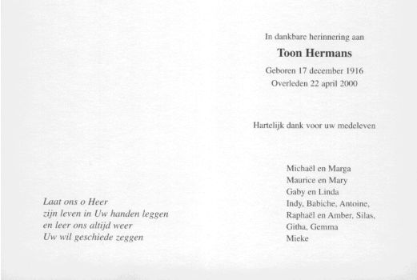

Je hebt iemand nodig
stil en oprecht
die als het er op aankomt,
voor je bidt en vecht
Pas als die iemand
met je lacht en grient,
dan pas kan je zeggen...
"Ik heb een vriend"

Wie was Toon Hermans:
Toon Hermans heeft het in zijn jeugd heel moeilijk gehad. Hij heeft de eerste en tweede wereld oorlog mee gemaakt. De kleine bank van zijn vader ging failliet en niet veel later stierf zijn vader. Hierdoor waren Toon Hermans en zijn broers straatarm. Toon Hermans ging zich toen bezighouden met het schrijven van sinterklaasgedichten voor een speelgoedwinkel. op jonge leeftijd schreef hij zijn eerste Revue. die al snel helemaal uitverkocht was. Dankzij de kaartverkoop bezat hij weer genoeg geld om in het onderhoud van zichzelf en van zijn moeder en broers te voorzien. Hij was gehuwd met Rita Weijtboer (een schoonheidsspecialiste) en verhuisde in 1967 met haar naar Maastricht en later naar Hilversum en Bloemendaal. Toon Hermans kreeg met haar drie zonen: Maurice, Gaby en Michael. Rietje kreeg echter kanker en Toon Hermans heeft vaak zijn tournees afgezegd om bij haar te kunnen zijn. Nadat Rietje in november 1990 overleden was, had hij moeite met het brengen van zijn liefdesliedjes en barstte hij soms zelfs in tranen uit tijdens het zingen van Lente me. In 1996 stond Hermans voor het laatst op het toneel in 2000 is hij overleden.

Waar gaat het gedicht over in eigenwoorden:

Heel kort samen gevat gaat het over vriendschap.

Wat vind ik van het gedicht?

Ik denk dat ik het wel mooi vind!!!!

Mijn eigen gedicht:

Vriendschap,
Mijn vrienden
Hun eigenschappen zijn
Lief, Behulpzaam, vriendelijk, aardig
Vriend

